Desconocido

## 6 Volverse loco



No hay nada peor que tener que hacer lo mismo una y otra vez. Hay una razón por la que nos dicen que contemos ovejas cuando nos cuesta conciliar el sueño, y no tiene nada que ver con los increíbles poderes inductores del sueño de los mamíferos lanudos. Es porque la repetición interminable es aburrida, y tu mente puede dormirse fácilmente si no te centras en algo interesante.

A los programadores tampoco les gusta repetirse, a menos que también estén intentando dormirse. Por suerte, la mayoría de los lenguajes de programación tienen un bucle for , que repite cosas como sentencias y bloques de código automáticamente.

En este capítulo, veremos los bucles for , así como otro tipo de bucle que ofrece Python: el bucle while .

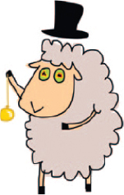

[Subtema 1 de 5: (Ver todo)](ch06.html)[siguiente](ch06_2.html)